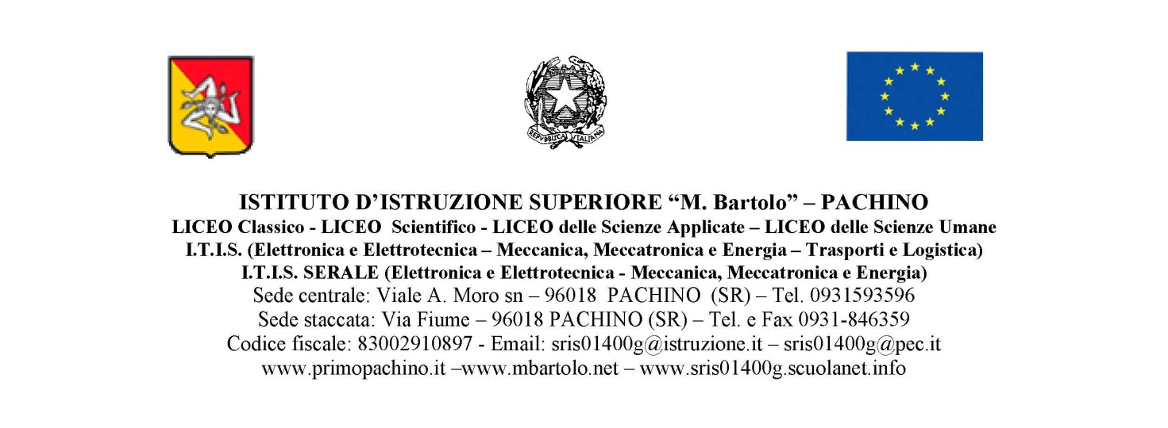

POGRAMMAZIONE DIDATTICA-DISCIPLINARE
Classe 1ª B - Anno sc. 2018/19
DOCENTE: Sebastiana Petralito

MATERIA: Matematica
TESTO IN ADOZIONE: 1 ”Matematica. verde”- seconda edizione
AUTORI: Massimo Bergamini- Graziella Barozzi- Anna Trifone
CASA EDIRICE: Zanichelli

PROFILO DELLA CLASSE
La prima B è formata da 30 studenti, di cui 4 ragazze e 26 ragazzi . Nel gruppo classe ci sono 6 studenti ripetenti e tra questi uno è aiutato da un docente di sostegno per 18 ore e esegue la programmazione della classe. La maggior parte fa fatica a stare al proprio posto, cerca di mettersi in evidenza con argomentazioni banali e poco costruttivi al fine di disturbare la lezione e, quando viene richiamata per comportamenti scorretti, non si rende conto degli errori. Si evidenzia, nella maggioranza dei casi, una scarsa una motivazione e partecipazione alle attività didattica che rallentano e appesantiscono le lezioni. Il resto segue seriamente le lezioni ed è capace o segue con difficoltà e necessita di essere aiutato. Il test d’ingresso, somministrato nel primo periodo dell’anno scolastico ha evidenziato mediamente una livello di preparazione insufficiente.

PROGRAMMAZIONE CURRICULARE
La programmazione didattica è stata stilata per competenze e divisa in moduli e ciascun modulo in unità didattiche secondo lo schema seguente:

MODULO”A ” NUMERI NATURALI E NUMERI INTERI
MODULO”B “ NUMERI RAZIONALI
MODULO”C“ I MONOMI E I POLINOMI
MODULO “D” GEOMETRIA

MODULO “A“ NUMERI NATURALI E NUMERI INTERI
UNITA’ DIDATTICA” A - Numeri naturali e interi DURATA:20h
Conoscenze | Abilità | Competenze | Discipline concorrenti | Materiali | Prove
- Numeri naturali  - Le quattro operazioni  - Multipli e divisori di un numero  - Le potenze  - Le espressioni con i numeri naturali  - Le proprietà delle operazioni  - Le proprietà delle potenze  - mcm e MCD  - Numeri interi  - Operazioni con i numeri interi | - Saper eseguire operazioni con i numeri naturali e interi.  - Saper risolvere espressioni con i numeri naturali e interi  - Saper risolvere problemi con uso del MCD e mcm. | Competenze distintive  Competenze chiave di cittadinanza europea, Rif. 2006/962/CE | -Scienze della Terra  - Scienze integrate (Fisica)  -Scienze integrate (Chimica)  - Scienze e Tecnologie informatiche  - Tecnologie e tecniche di rappresentazione | Appunti  Libro di testo  Supporti informatici  Strumenti | Prove strutturate  Soluzione di problemi
 |  | Competenze disciplinari Comprendere informazioni di tipo diverso.  Capire il testo e la consegna.  Capire il linguaggio verbale.  Utilizzare le tecniche e le procedure del calcolo in contesti reali rappresentandole anche sotto forma grafica. |  | Appunti  Libro di testo  Supporti informatici  Strumenti | Prove strutturate  Soluzione di problemi
 |  | Competenze minime  Saper risolvere semplici espressioni e problemi |  | Appunti  Libro di testo  Supporti informatici  Strumenti | Prove strutturate  Soluzione di problemi

MODULO B “ I NUMERI RAZIONALI
UNITA’ DIDATTICA B “ I numeri razionali Durata: 24 h
Conoscenze | Abilità | Competenze | Discipline Concorrenti | Materiali | Prove
- Dalle frazioni ai numeri razionali  - Il confronto tra numeri razionali  - Le operazioni in Q  - Le potenze con esponente intero negativo  - Le percentuali  - Le frazioni e le proporzioni  - I numeri razionali e i numeri decimali | - Saper effettuare le operazioni con i numeri razionali  - Saper operare con le percentuali  - Saper utilizzare le proporzioni e le loro proprietà  - Saper trasformare numeri decimali semplici e periodici in frazioni | Competenze distintive  Competenze chiave di cittadinanza europea, Rif. 2006/962/CE | -Scienze della Terra  - Scienze integrate (Fisica)  -Scienze integrate (Chimica)  - Scienze e Tecnologie informatiche  - Tecnologie e tecniche di rappresentazione | Appunti  Libro di testo  Supporti informatici  Strumenti di calcolo | Prove strutturate  Soluzione di problemi
 |  | Competenze disciplinari Comprendere informazioni di tipo diverso.  Capire il testo e la consegna.  Capire il linguaggio verbale.  Utilizzare le tecniche e le procedure del calcolo in contesti reali rappresentandole anche sotto forma grafica |  |  | Prove strutturate  Soluzione di problemi
 |  | Competenze minime  Saper risolvere semplici espressioni e problemi |  |  | Prove strutturate  Soluzione di problemi

MODULO”C “ MONOMI E POLINOMI
UNITA’ DIDATTICA “C₁” Monomi e polinomi DURATA: 30h
Conoscenze | Abilità | Competenze | Materie concorrenti | Materiali | Prove
- Monomi  - Operazioni con i monomi  - MCD e mcm di monomi  - Polinomi  - Operazioni con i polinomi  - Prodotti notevoli | a) Saper effettuare operazioni con i monomi  b) Saper effettuare operazioni con i polinomi  c) Saper operare con i prodotti notevoli | Competenze distintive  Competenze chiave di cittadinanza europea, Rif. 2006/962/CE | -Scienze della Terra  - Scienze integrate (Fisica)  -Scienze integrate (Chimica)  - Scienze e Tecnologie informatiche  - Tecnologie e tecniche di rappresentazione | Appunti  Libro di testo  Supporti informatici  Strumenti di calcolo | Prove strutturate  Soluzione di problemi
 |  | Competenze disciplinari Comprendere informazioni di tipo diverso.  Capire il testo e la consegna.  Capire il linguaggio verbale.  Utilizzare le tecniche e le procedure del calcolo in contesti reali rappresentandole anche sotto forma grafica |  |  | Prove strutturate  Soluzione di problemi
 |  | Competenze minime  Saper risolvere semplici espressioni e problemi |  |  | Prove strutturate  Soluzione di problemi

MODULO “D“ GEOMETRIA
UNITA’ DIDATTICA “D1 ” Poligoni“ DURATA:15h
Conoscenze | Abilità | Competenze | Materie correlate | Materiali | Prove
- Oggetti geometrici e proprietà  - Congruenza fra figure  - Triangoli  - Criteri di congruenza dei triangoli  - Proprietà del triangolo isoscele | - Saper individuare figure geometriche  - Saper dimostrare le proprietà delle figure geometriche.  - Saper risolvere problemi sui triangoli e sui poligoni | Competenze distintive  Competenze chiave di cittadinanza europea, Rif. 2006/962/CE | -Scienze della Terra  - Scienze integrate (Fisica)  -Scienze integrate (Chimica)  - Scienze e Tecnologie informatiche  - Tecnologie e tecniche di rappresentazione | Appunti  Libro di testo  Supporti informatici  Strumenti di calcolo | Costruzione di figure  Prove strutturate  Soluzione di problemi
Competenze disciplinari Comprendere informazioni di tipo diverso.
Capire il testo e la consegna.
Capire il linguaggio verbale.
Utilizzare le tecniche e le procedure del calcolo in contesti reali rappresentandole anche sotto forma grafica
Competenze minime
Riconoscere figure e triangoli congruenti

UNITA’ DIDATTICA “D2 ” Rette parallele e perpendicolari“ DURATA:10h
Conoscenze | Abilità | Competenze | Materie correlate | Materiali | Prove
- Rette perpendicolari  - Distanza fra punto e retta  - Proiezione di un segmento  - Rette parallele  - Angoli fra due parallele ed una trasversale.  - I parallelogrammi | - Saper individuare figure geometriche  - Saper dimostrare le proprietà delle figure geometriche  - Saper risolvere problemi sui triangoli e sui poligoni | Competenze distintive  Competenze chiave di cittadinanza europea, Rif. 2006/962/CE | -Scienze della Terra  - Scienze integrate (Fisica)  -Scienze integrate (Chimica)  - Scienze e Tecnologie informatiche  - Tecnologie e tecniche di rappresentazione | Appunti  Libro di testo  Supporti informatici  Strumenti di calcolo | Costruzione di figure  Prove strutturate  Soluzione di problemi
Competenze disciplinari Comprendere informazioni di tipo diverso.
Capire il testo e la consegna.
Capire il linguaggio verbale.
Utilizzare le tecniche e le procedure del calcolo in contesti reali rappresentandole anche sotto forma grafica
Competenze minime
Riconoscere poligoni aventi quattro lati

UNITA’ DIDATTICA DI APPRENDIMENTO INTERDISCIPLINARE (U.D.A.)
Il gruppo classe, così come stabilito nel consiglio di classe, affronterà una U.D.A. sul tema ”Sicurezza informatica “ a cui seguirà anche un compito di realtà.

FINALITA’ EDUCATIVE
Lo studente nei momenti di dialogo e di didattica sarà stimolato a:
- Inserirsi nel contesto classe e a sentirsi parte integrante della società.
- Rispettare se stesso e gli altri.
- Partecipare attivamente a tutte le attività proposte.
- Lavorare ingruppo.
- Rispettare l’ambiente che lo circonda.
- Ad acquisire un metodo di studio che gli consenta di affrontare in modo proficuo le difficoltà della disciplina.

LA VALUTAZIONE
Le competenze disciplinari saranno valutate con esercizi alla lavagna e con delle prove scritte di tipo formative “in itinere” e delle prove sommative a fine modulo o quadrimestre. A ciascuna prova sarà allegato un protocollo concordato con gli altri docenti nei dipartimenti disciplinari. Per facilitare il test INVALSI del secondo anno, agli studenti saranno proposti quesiti della stessa tipologia sia durante le esercitazioni che nelle verifiche scritte.
Al termine del 1° e 2° quadrimestre verrà valutato l’intero processo d’insegnamento-apprendimento secondo i criteri approvati dal collegio dei docenti e riportati su una scheda denominata:
“Scheda di processo d’Insegnamento –Apprendimento”.

L’INSEGNANTE
Sebastiana Petralito

